检 测 报 告

报告编号：20240105002001-04

委 托 单 位 | 浙江建联盈拓新型材料有限公司
受 测 单 位 | 浙江建联盈拓新型材料有限公司
受测单位地址 | 桐乡市崇福镇杭福路993号7幢
样 品 类 型 | 噪声

嘉兴弘正检测有限公司
检 测 报 告
表1 基本信息
受测单位 | 浙江建联盈拓新型材料有限公司
采样地址 | 桐乡市崇福镇杭福路993号7幢 | 检测日期 | 2024-01-08、2024-01-09
样品类型 | 噪声

表2 检测方法依据及仪器设备
检测项目 | 分析方法及依据 | 仪器设备 | 编号
工业企业厂界噪声 | 工业企业厂界环境噪声排放标准  GB 12348-2008 | 多功能声级计AWA6228+ | HZ073-003
工业企业厂界噪声 | 工业企业厂界环境噪声排放标准  GB 12348-2008 | 多功能声级计AWA6228+ | HZ073-004

表3 2024-01-08检测结果
检测点编号 | 检测点位置 | 主要噪声源 | 昼间
检测点编号 | 检测点位置 | 主要噪声源 | Leq[dB(A)]
噪240108201 | 厂界东 1# | 生产活动 | 58.0
噪240108202 | 厂界南 2# | 生产活动 | 58.6
噪240108203 | 厂界西 3# | 生产活动 | 61.2
噪240108204 | 厂界北 4# | 生产活动 | 59.4

表4 2024-01-08检测结果
检测点编号 | 检测点位置 | 主要噪声源 | 夜间
检测点编号 | 检测点位置 | 主要噪声源 | Leq[dB(A)]
噪240108905 | 厂界东 1# | 生产活动 | 52.0
噪240108906 | 厂界南 2# | 生产活动 | 50.4
噪240108907 | 厂界西 3# | 生产活动 | 51.6
噪240108908 | 厂界北 4# | 生产活动 | 50.6
检 测 报 告
表5 2024-01-09检测结果
检测点编号 | 检测点位置 | 主要噪声源 | 昼间
检测点编号 | 检测点位置 | 主要噪声源 | Leq[dB(A)]
噪240109201 | 厂界东 1# | 生产活动 | 57.8
噪240109202 | 厂界南 2# | 生产活动 | 59.1
噪240109203 | 厂界西 3# | 生产活动 | 60.7
噪240109204 | 厂界北 4# | 生产活动 | 58.7

表6 2024-01-09检测结果
检测点编号 | 检测点位置 | 主要噪声源 | 夜间
检测点编号 | 检测点位置 | 主要噪声源 | Leq[dB(A)]
噪240109905 | 厂界东 1# | 生产活动 | 52.7
噪240109906 | 厂界南 2# | 生产活动 | 51.7
噪240109907 | 厂界西 3# | 生产活动 | 51.7
噪240109908 | 厂界北 4# | 生产活动 | 50.3

检 测 报 告
附图：噪声检测布点示意图 检测点
N
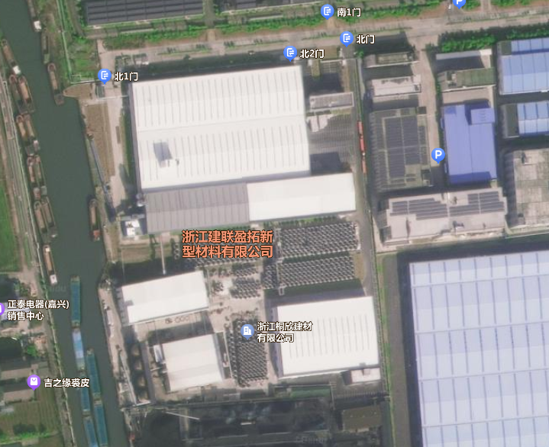
1#
2#
3#
4#
注：监测方案由委托方提供。
以下空白

报告编制： 审核：
批准人： 签发日期： 年 月 日

